Assignment Submission

Assignment 1

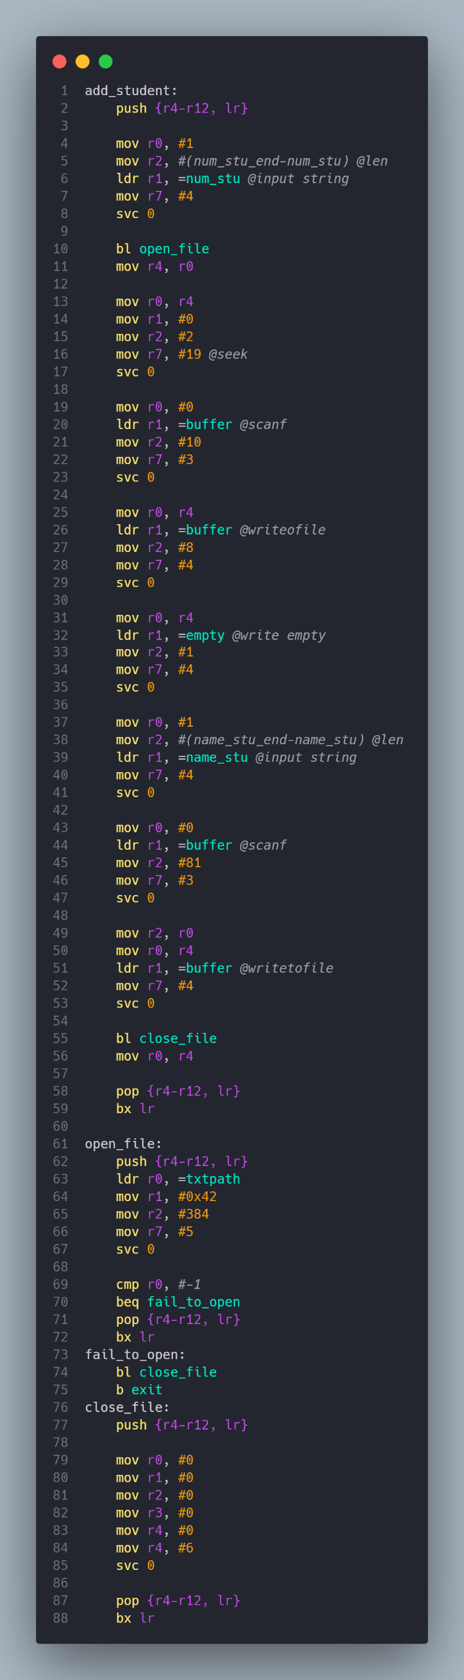Function : 1 รับข้อมูล

โดยฟังก์ชันนี้จะทำการรับข้อมูลจากแป้นพิมพ์เป็นเลข 1 จากนั้นจะรับข้อมูลรหัสนักศึกษาและชื่อนักศึกษา จากนั้นจะทำการเปิดไฟล์ จากนั้น Set **lseek** location คือตำแหน่งสุดท้ายของไฟล์ และทำการเขียนไฟล์ ด้วยทำ ข้อมูลที่รับมาเขียน จากนั้นก็ปิดไฟล์เพื่อป้องกันข้อมูล

ผลการทำงานของฟังก์ชัน

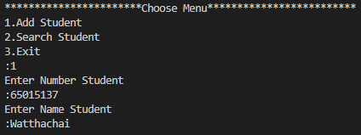

ผลการทำงานของฟังก์ชัน > cat file

Function : 2 ค้นหาข้อมูล

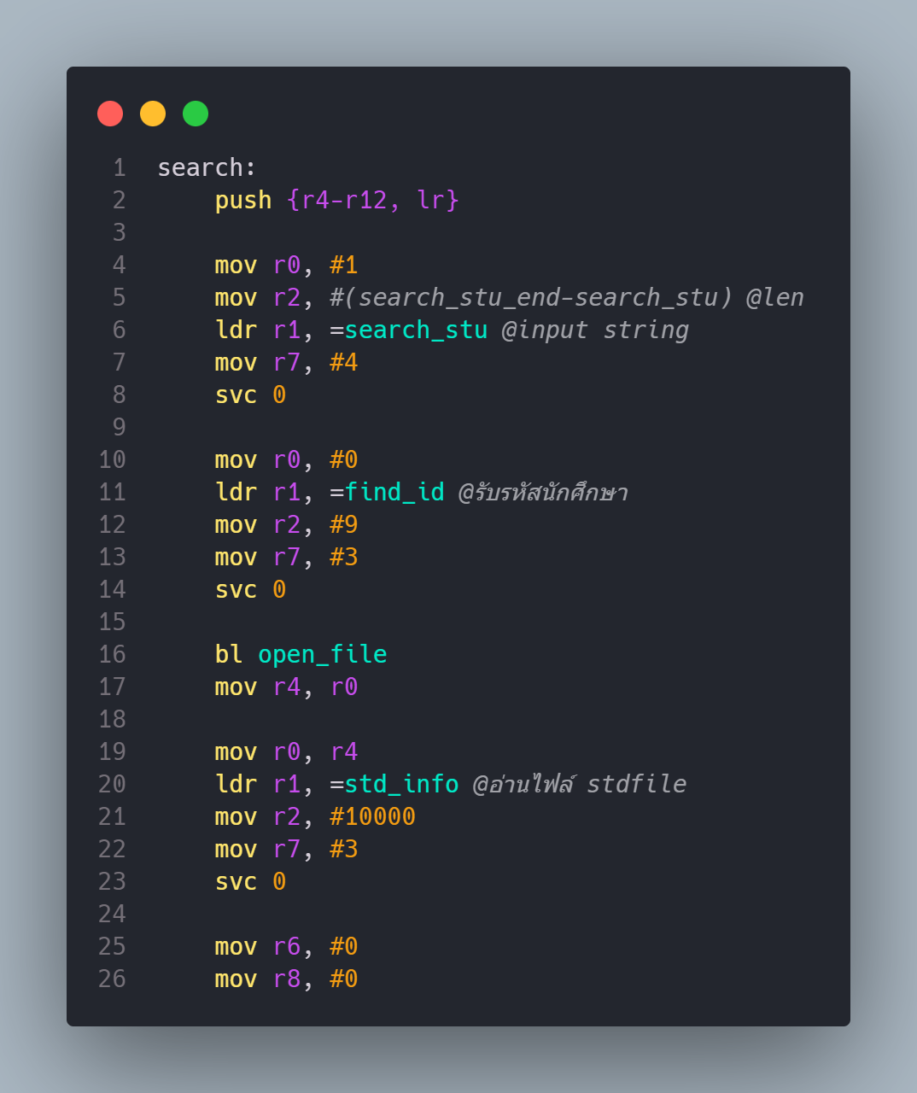

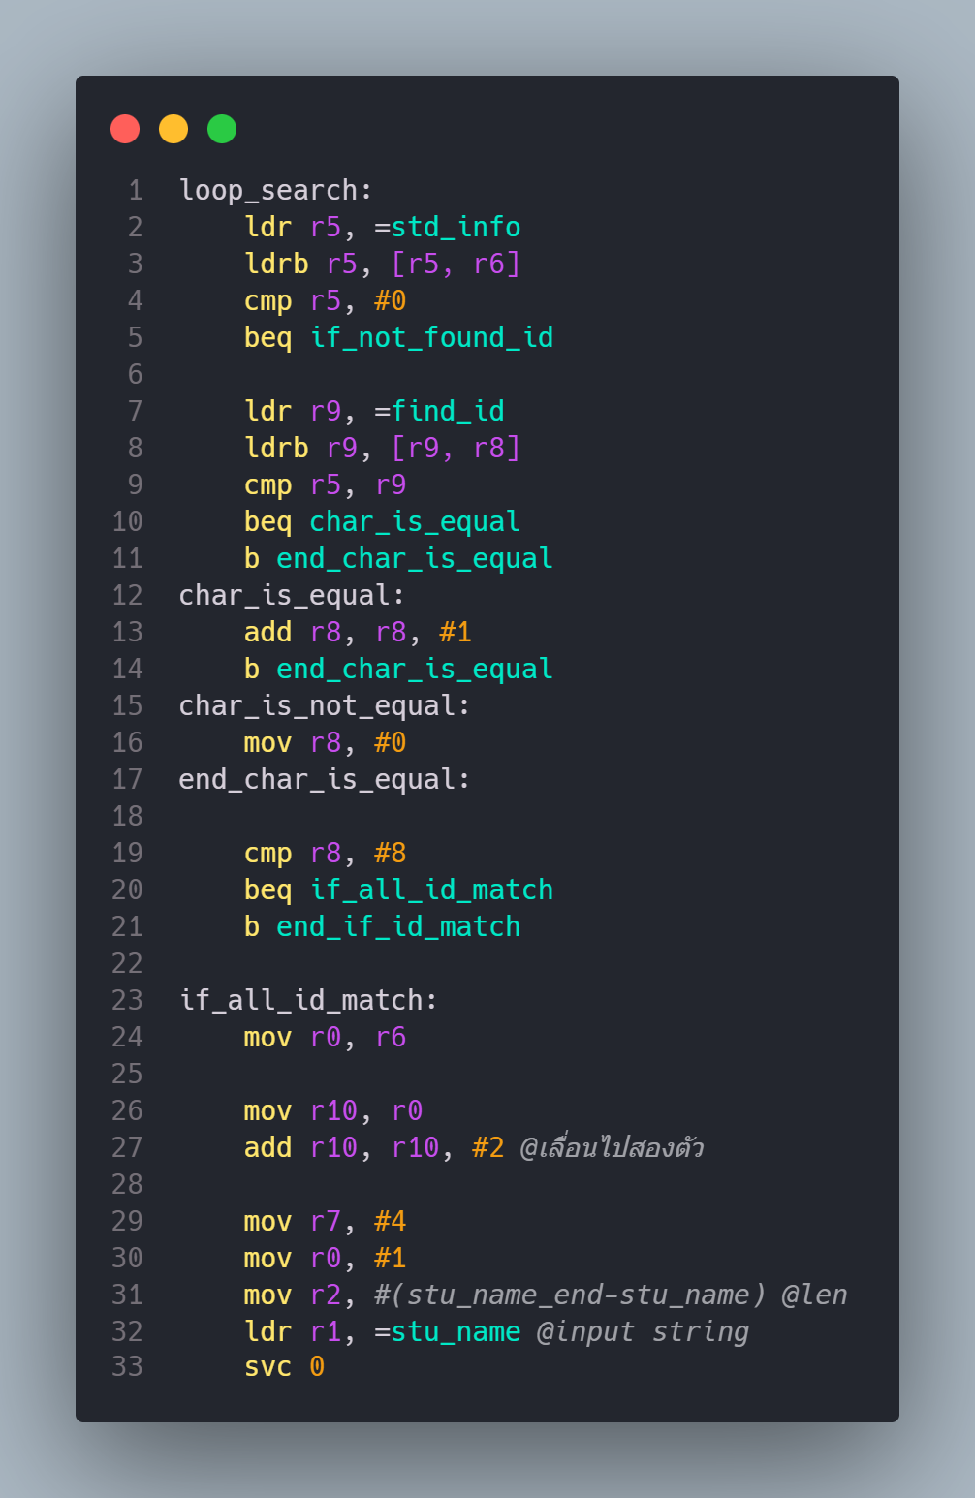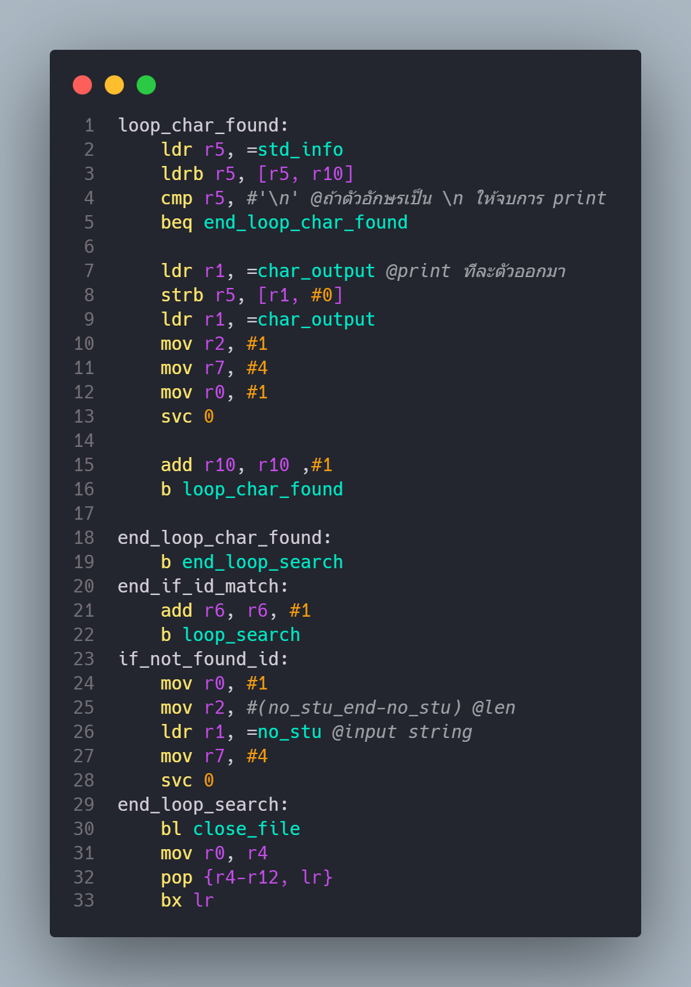

โดยฟังกชันนี้จะทำการรับข้อมูลจากแป้นพิมพ์เป็นเลข 2 จะทำงานโดยการใส่รหัสนศจากนั้น จะทำการเปิดไฟล์และอ่านไฟล์ และเอาเลขที่ได้รับมาไป loop หาข้อมูล ถ้าตรงกันจะเปิดชื่อนศ ถ้าไม่ตรงจะแสดงว่าหาไม่เจอ

ผลการทำงานของ ฟังกชันนี้

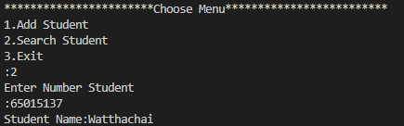

Function : 3 ออกจากโปรแกรม

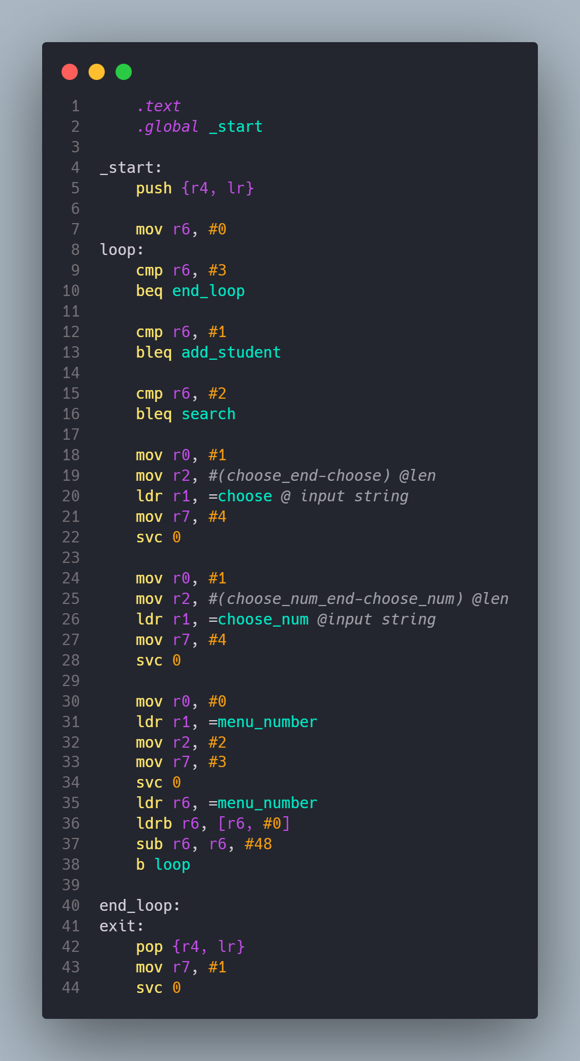

โดยฟังกชันนี้จะทำการรับข้อมูลจากแป้นพิมพ์เป็นเลข 3 จะทำงานโดยจะออกจากloop จากนั้นจะทำการออกจากโปรแกรม

ผลการทำงานของ ฟังกชันนี้

